Universidade Federal do Piauí – UFPI

Campus Senador Helvídio Nunes de Barros – CSHNB Curso de Sistemas de Informação Bloco: IV Disciplina: Estruturas de Dados II

Professora: Juliana Oliveira de Carvalho

Acadêmico: Dayan Ramos Gomes Matrícula: 20209001285

ATIVIDADE DE AULA EXTRA 01

1. Alguns conceitos relacionados a árvore binária de busca:
   1. Uma árvore binária com N nós possui N-1 ramos.
   2. Profundidade de um nó: comprimento do caminho da raiz até ao nó
      1. Profundidade da raiz é 0
      2. Profundidade de um nó é 1 + a profundidade do seu pai
   3. Altura de um nó: comprimento do caminho do nó até à folha a maior profundidade
      1. Altura de uma folha é 0
      2. Altura de um nó é 1 + a altura do seu filho de maior altura (iii)Altura da árvore: altura da raiz
   4. Se existe caminho do nó u para o nó v
      1. u é antepassado de v
      2. v é descendente de u
   5. Tamanho de um nó: número de descendentes

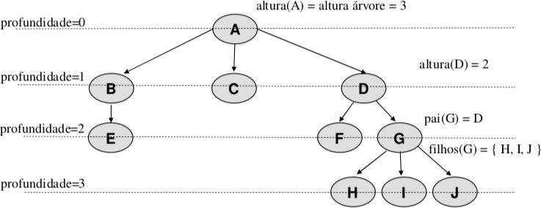

Considerando que se tem a Raiz de uma árvore binária de busca de inteiros e um número inteiro, então descreva o passo a passo para obter a:

1. a profundidade do número dado na árvore.

**Número dado = H, para descobrirmos sua altura precisamos descobrir primeiro a altura de seu pai G, e a altura do pai do G que é o D e assim por diante até a raiz.**

**Altura do A = 0.**

**1° passo: altura de D = 0 + 1, logo a altura de D é 1.**

**2° passo: altura de G = 1 + 1, logo a altura de G é 2.**

**3° passo: altura de H = 2 + 1, logo a altura de G é 3.**

**Descobrindo assim sua profundidade, somando +1 a profundidade do seu pai.**

1. a altura do número dado na árvore.

**Altura do numero A da árvore, para descobrirmos a altura de A, precisamos descobrir a altura de D e G.**

**1° passo: altura de G é +1 a altura de seu maior filho, como ele só tem filhos folhas a altura de G vai ser 0+1, sendo assim, altura de G = 1.**

**2° passo: altura de D é a altura de G +1, sendo 1+1, logo a altura de D = 2.**

**3° passo: altura de A é a altura de D + 1, sendo 2+1, logo a altura de A é 3.**